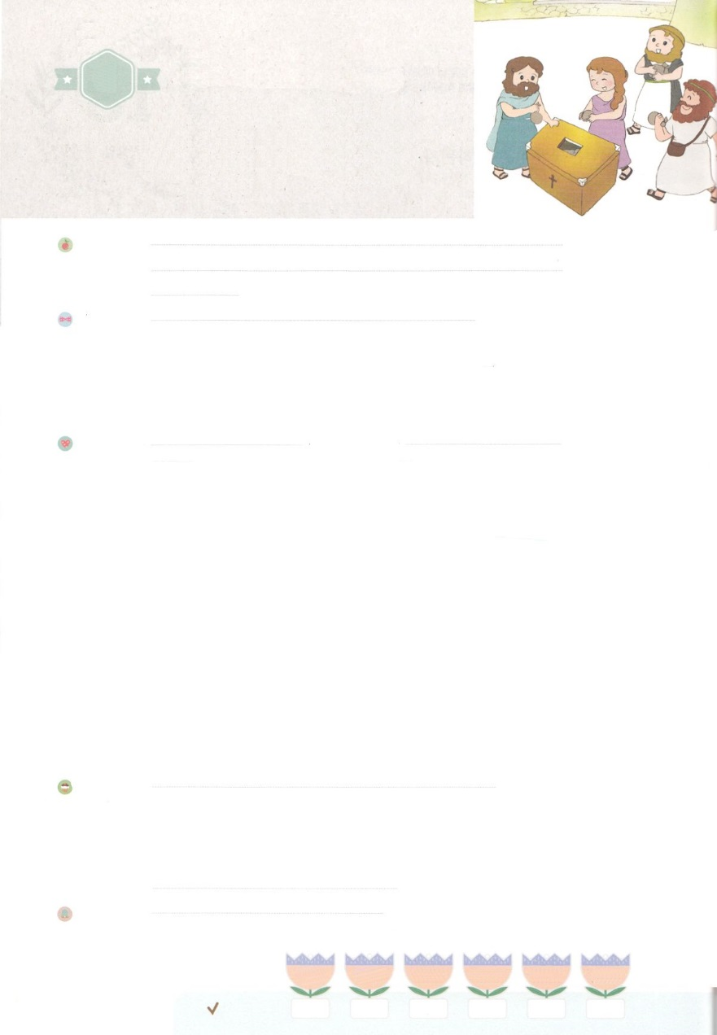

れいはいはさいこうのしゅくふく

わたしを　あいしてくださる　かみさまに

さいこうの　えいこうを　ささげましょう

まいた　ぶんだけ

　　かりとる

まいにち

れいはい

いのり　　　　　　　　　　　　　　　　　　　　　　　　　　　　　　　　　　　　　　　　　　しかいしゃ

しとしんじょう　　　　　　　　　　　　　　　　　　　　　　　　　　　　　　　　　　　　　　みんなで

さんび　　　　　　　　　さんびか71ばん（みなささげまつり）いっしん！ぜんしん！じぞく！(2015ねんこどもさんび)

せいしょ　　　　　　　　　　　　　　　　　　　　　　　　　　　　　　　　　　　　　　Ⅱコリント9:6～15

**Ⅱコリント9:6～15**　はこうえます。しだけくは、しだけりり、かにくは、かにりります。ひとりひとり、いやいやながらでなく、いられてでもなく、でめたとおりにしなさい。はんでえるをしてくださいます。は、あなたがたを、にすべてのことにちりて、すべてのいわざにあふれるとするために、あらゆるみをあふれるばかりえることのできるです。(6～8)

みことば　　　　　　　　　　　まいた　ぶんだけ　かりとる　　　　　　　　　　　　　　　　しかいしゃ

たちがささげたは、のためにいられます。パウロは、をするとき、ひとりひとりが、でめたとおりにして、いやいやながらでも、むりやりさせられるのでもないようにといました。は**ぶ**でをするをしてくださいます。

いたとおりにりります。のためにすると、こののびのためにおをうは、りるがちがいます。くにとべるパンをえてくださるは、たちにもくをえてくださいます。のためにするなら、がすべてのことに**ちあふれるように**えてくださり、**の**をしえてくださるとわれています。

なで、キリストをじて、みことばにきうなら、のためにをささげるとき、にをささげるのをわえます。は、たちにな**み**と、ことばでわせないほどのをくださいます！

いのり　　　　　　　　　　　　　　　　　　　　　　　　　　　　　　　　　いっしょに　おおきなこえで

いのりましょう

ちちなる　かみさま、ありがとうございます！　かみさまが　くださることを　かみさまに　ささげる

ことが　できる　めぐみを　くださって　ありがとうございます。　かんしゃしつつ　ささげる

けんきんが　いのちを　いかす　ことに　もちいられ　もっと　もちいられることが　できる

ように　あふれるほど　ゆたかな　ふくいんの　けいざいを　あたえてください。　イエス・キリストの

おなまえに　よって　おいのりします。　アーメン

しゅのいのり　　　　　　　　　　　　　　　　　　いっしょに　しゅのいのりを　いのって　れいはいを　おえましょう

フォーラム　　　　　　　　　　　　　　　　　　きょうの　みことばを　きいて　パパとママと　はなしを　しましょう

　　　　　　　　　　　19日　　　　　20日　　　　21日　　　　　22日　　　　23日　　　　24日

　　　　　　　　　　　　まいにち

　　　　　　　　　　　　　　　チェックしよう げつよう　　　かよう　　　すいよう　　　もくよう　　きんよう　　　どよう

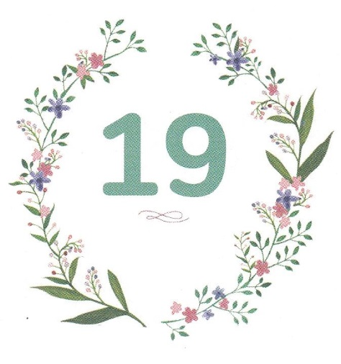

みことば　あんしょう

１３３とは、みことばを　１にち　３かい　３かいずつ　よめば

　　　　　　いっしゅうかんに　おぼえることが　できるという　いみです。

あまくて　ふしぎな　かみさまの　みことばを　まいにち　よみましょう。

よく　みえる　ところに　はっておいて　いっしゅうかん

くりかえし　よんで　みことばを　おぼえましょう

あま～い

１３３

かみは、あなたがたを、

つねに　すべての　ことに

みちたりて、

すべての　よいわざに

あふれるものと　するために、　あらゆる　めぐみを

あふれるばかり　あたえる

ことの　できる　かたです。

Ⅱコリント9しょう８せつの　みことば

げつようび

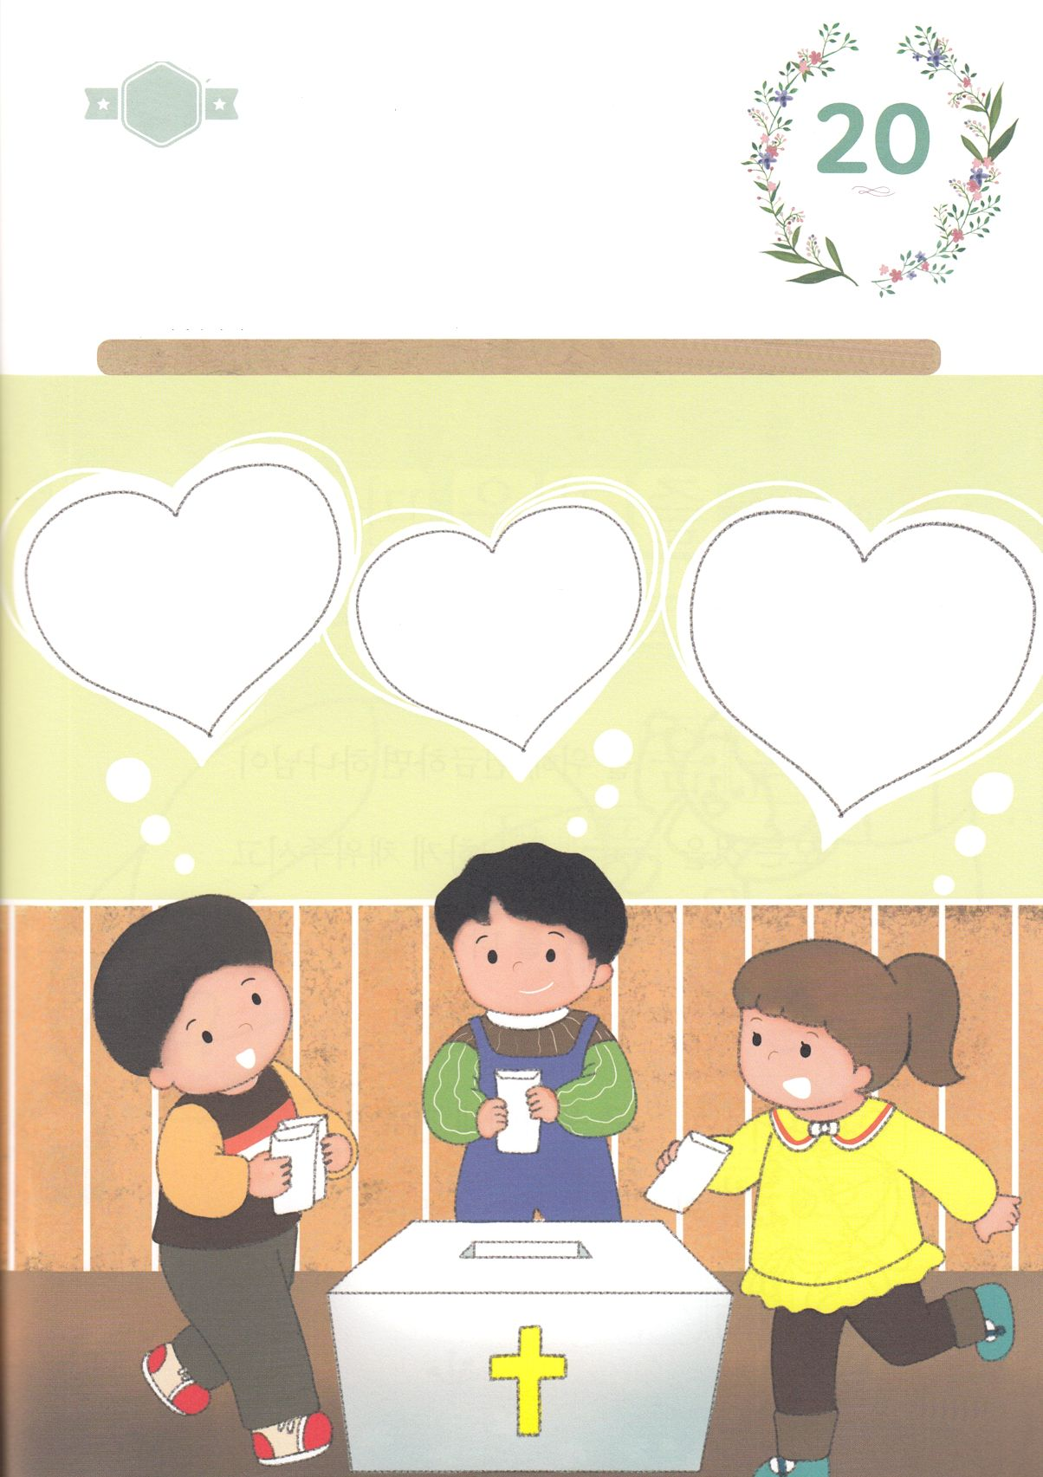

きりはりしよう

　たのしみ

　かんしゃ

　よろこび

かようび

きって　はりましょう

わたしたちは　れいはいを　ささげるとき　かんしゃの　こころで

かみさまに　じゅんびした　ささげものを　します。

かみさまは　ささげものが　おおいか　すくないか　ではなく

わたしたちの　こころの　ちゅうしんを　みておられます。

わたしは　ほんとうに　かみさまに　こころから　ささげる

ささげものを　しているのでしょうか。　ハートの　なかに　ある

ことばと　おなじ　いろの　かみを　つぎの　ページから

きりとって　ちいさく　やぶって　ハートの　かたちに　はりましょう。

ちょき　ちょき

　じゅんびする　もの：　はさみ　のり　つぎのページ



ふろく　　　　　　　　　　　　　　　　　　　　　　　　はさみで　きりましょう

よろこび　　　　　　　　　　　　　　　かんしゃ　　　　　　　　　　　　たのしみ

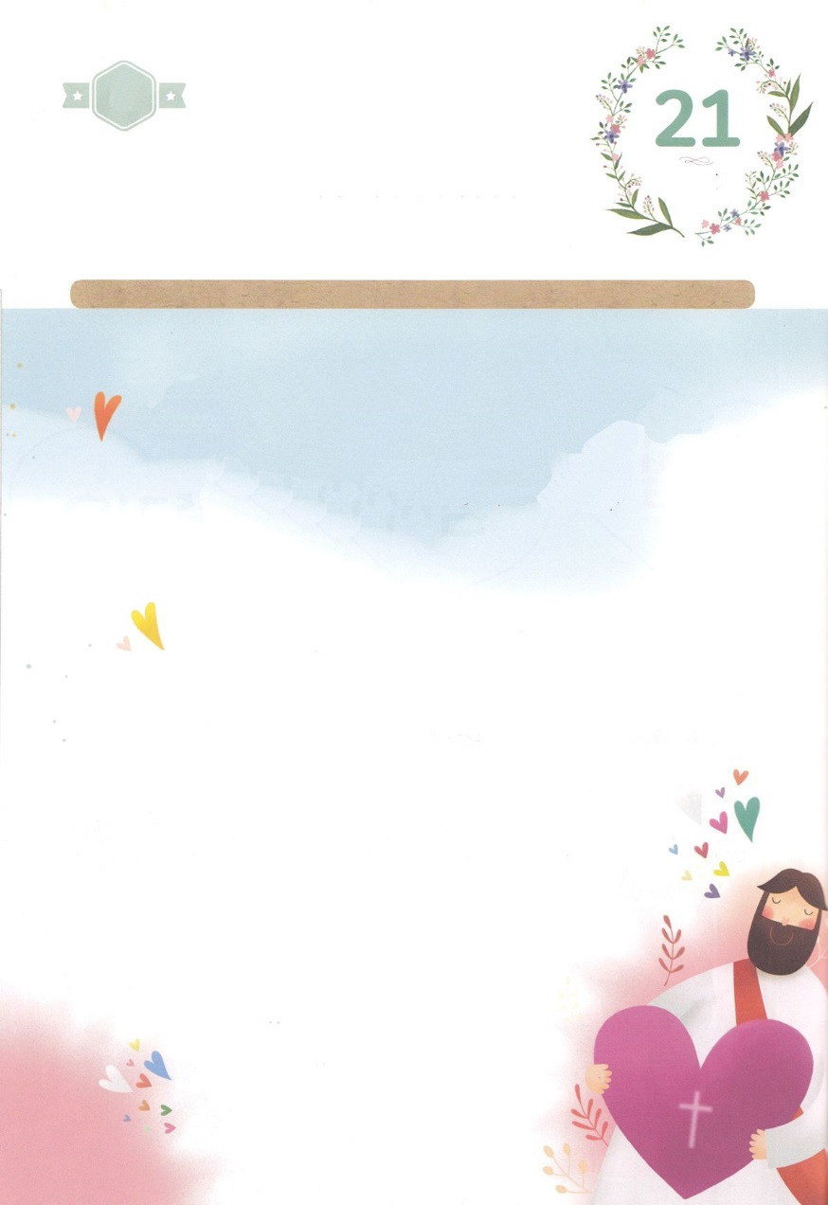

かみさまは　よろこぶ　こころで

けんきんを　するひとを　あいしてくださいます。

ふくいんの　ために　けんきんするなら、

かみさまが　すべてのことに

みちあふれるように　あたえてくださり、

ぎの　みを　まし　くわえてくださると

いわれています。

かみさまは、わたしたちに

ぜつだいな　めぐみと、

ことばで　あらわせないほどの

たまものを　くださいます！

すいようび

かくしんさがし

はーい！

わたしです！

かくしんの　ないようを　こころに　きざみましょう

きょうも　パパとママと　いっしょに　れいはいしましょう。

きょうの　みことばで　じゅうような　たんごを　もういちど

かんがえてみましょう。

したの　ないようを　よんで　じゅうような　たんごを

うえから　なぞって　かきましょう。

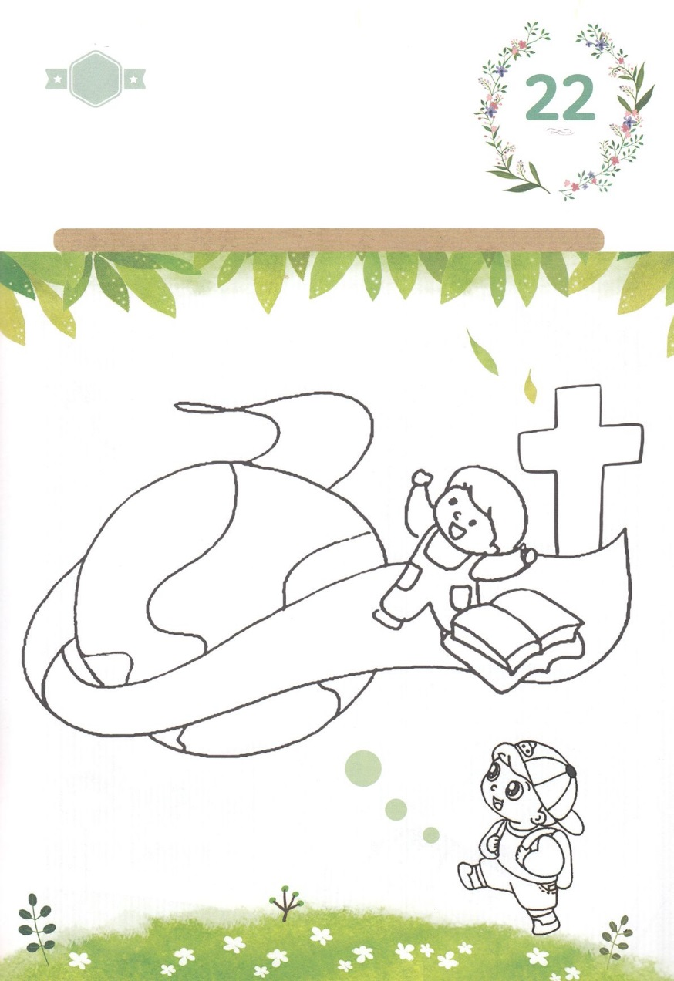

さがして　いろをぬろう

かくれている　えを　みつけたり　きれいに　いろを

ぬったり　しましょう

おさないときから　せいしょを　しって　ふくいんの　なかで　そだつ

わたしたちは　しゅくふくされた　ものです。　れいてきな

バランスを　ととのえる　なかで　ただしい　はじまりを　するなら

わたしたちは　れいてきサミット　ふくいんエリート　せかいふくいんかの

しょうにんと　なるでしょう。きょうも　ただ　イエスの　なかで

しょうりするように　しましょう。

じゅんびするもの│いろを　ぬる　どうぐ

どこ？

もくようび

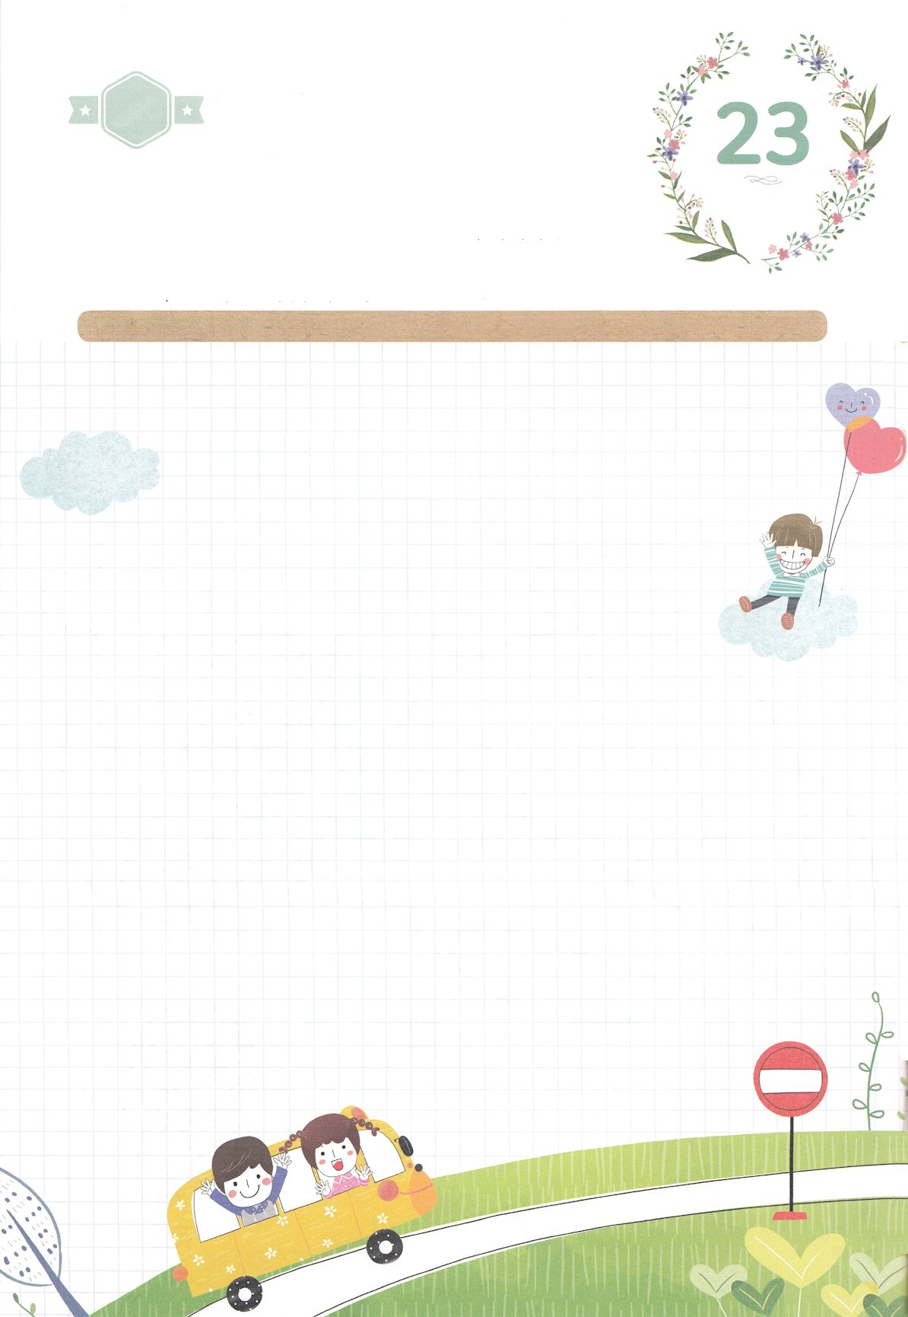

パパとママと　いっしょに　おはなしして

かみさまが　よろこばれる　かんがえ　ことば　こうどうを

えで　ひょうげんしましょう。

わたしたちの　せいかつの　ほうこうが　かみさまと　ほうこうが

あっているのか　いちど　てんけんしてみましょう。　かぞくと

いっしょに　ふくいんてきな　けいざいかん（おかねに　ついての

かんがえかた）に　ついて　はなしを　わかちあいましょう。

また　わたしたちの　かていが　これから　かみさまの　まえに

そなえるべき　ただしい　ふくいんの　けいざいかんに　たいして

じっせんする　ことを　じか　えで　ひょうげんして

ふくいんの　バランスを　ととのえるように　しましょう。

ひょうげんしよう

ひそひそ

きんようび

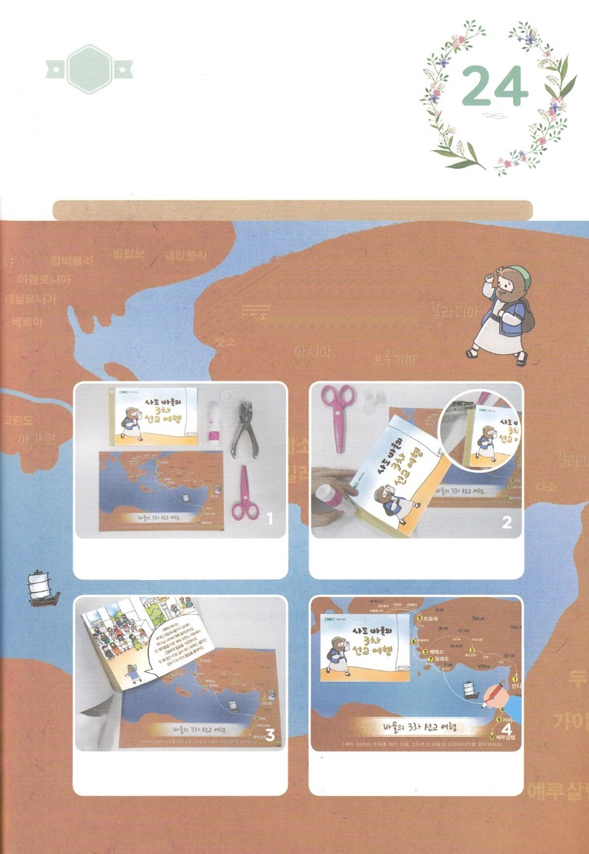

ワーク

たのしい　ワークをして　いっしゅうかんの　みことばを

こころに　きざみましょう

しとパウロは　３かいに　わたって　せんきょう　りょこうを　しました。

せんきょう　りょこうの　あいだ　20,000kmの　きょりの　たびを　しました。

ろばや　らばを　つかったり　いちにちに　やく20～30km　ほどを　あるいたと

かんがえられています。　しとパウロは　いく　すべての　ところで　イエスが

キリストであることを　のべつたえました。　きょうは　パウロの　３かいめ

せんきょう　りょこうに　ついて　ミニブックを　つくって　パパとママと　いっしょに

よみましょう

じゅんびするもの│はさみ　のり　つぎからのページ

しとパウロの

３かいめの　せんきょうりょこう

　　　　　　　　つぎのページからの　えを　　　　　　　　　　ひょうしを　さいしょにして　１～９ページの

　　　　　　　　すべて　きります　　　　　　　　　　　　　　のりを　ぬって　はります。　あなの　かたちを

　　　　　　　　　　　　　　　　　　　　　　　　　　　　　パンチで　あなを　あけて　つなげても　よいでしょう

　　　　　　　　　　　　　　　　　　　　　　　　　　　　　ちずに　かかれている　てんせんを　つなげながら

　　　　　せんきょうりょこうの　ちずを　みて　　　　　　　パウロが　した　せんきょうりょこうについて

　　　　　ものがたりを　よみます　　　　　　　　　　　　　はなしを　して　わたしの　せんきょうちに

　　　　　　　　　　　　　　　　　　　　　　　　　　　　　ついても　はなしを　してみましょう。

パッパ

パッパ

どようび

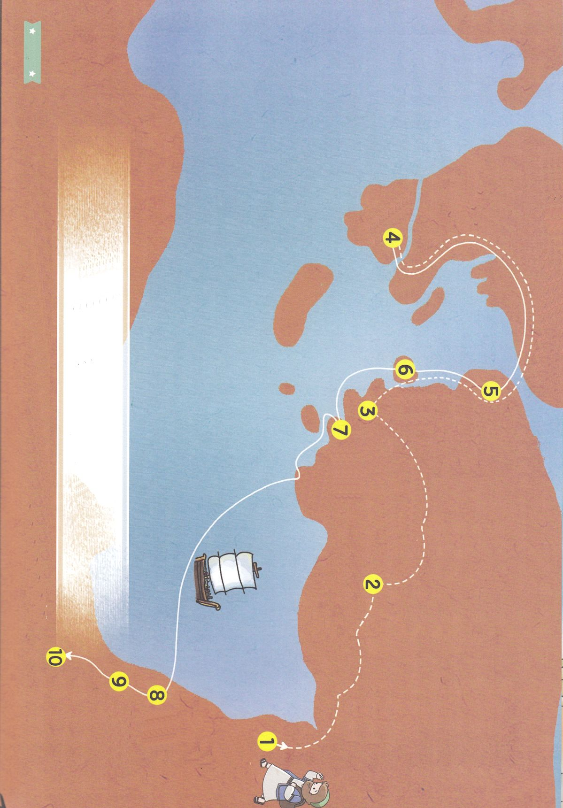

コリント

ベレヤ

テサロニケ

アポロニヤ

アムピポリス

ネアポリス

ピリピ

アテネ

トロアス

ミレト

ミテレネ

アソス

エペソ

アジヤ

フルギヤ

ピシデヤ

アンテオケ

イコニオム

テルベ

キリキヤ

パンフリヤ

タルソ

ルステラ

アンテオケ

パタラ

ツロ

カイザリヤ

エルサレム

シリヤ

アカヤ

クレテ

ルキヤ

カパドキヤ

ガラテヤ

ムシヤ

マケドニヤ

パウロの　３かいめの　せんきょうりょこう

**１から１０までの　すうじに　そって　せんを　ひきながら**

**パウロの　せんきょうりょこうの　はなしを　よみましょう**

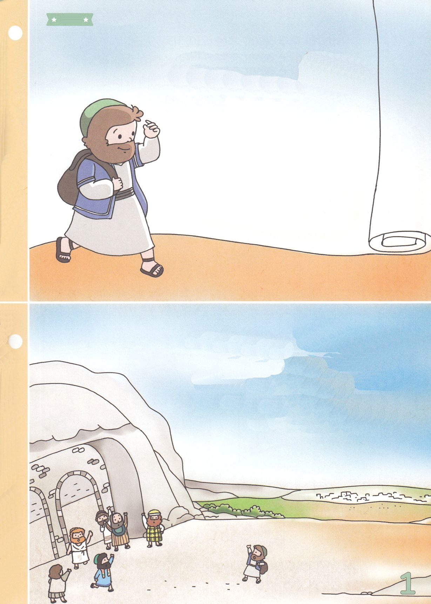

しとパウロの

３かいめの

せんきょうりょこう

２かいめの　せんきょうりょこうを　してきてから　すこしして

アンテオケきょうかいに　きた　パウロは　なんかげつか　あとに

３かいめの　せんきょうりょこうに　しゅっぱつする　じゅんびを

しました。　そして　アンテオケきょうかいから　はけんされて

３かいめの　せんきょうに　しゅっぱつするように　なりました。

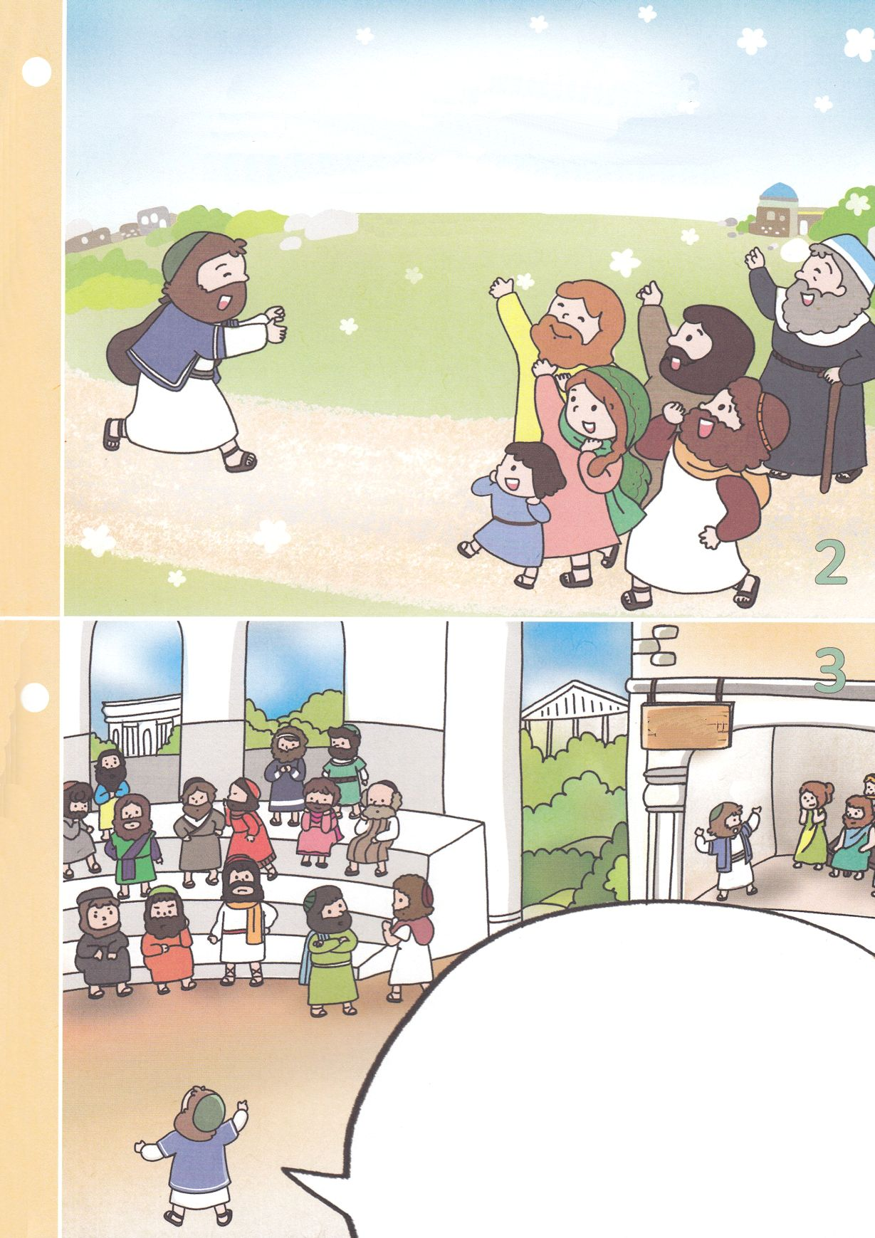

パウロは　ガラテヤと　フルギヤを　とおりながら

２かいめの　せんきょうりょこうで　であった　でしたちに

もういちど　あいに　いきました。

そして　かれらの　しんこうを　みことばで

もっと　しっかりと　させて

エペソに　むかって　たびをしました。

ツラノ

こうどう

エペソでは

ユダヤじんの　かいどうに　はいっていって

だいたんに　かみのくにに　ついて　はなしました。

また　でしたちを　べつに　たてて　ツラノこうどうで

でしたちに　みことばを　おしえました。

２ねんかん　このように　したところ　ユダヤじん、

ギリシヤじんも　すべてのひとが　みんな

しゅの　みことばを　ききました。

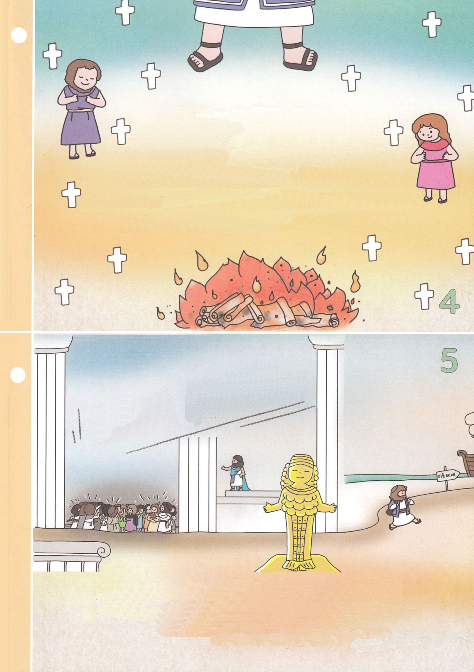

そのとき　アルテミスという　めがみの　しんでんの　もけいを　つくって

うっていた　ぎんざいくの　しょくにんたちが　パウロの　せいで

しごとが　できなくなることに　きずいて　おおさわぎ　しました。

パウロは　この　さわぎが　おさまった　あと　でしたちと　わかれて

マケドニヤへ　しゅっぱつしました。

*いだいなのは　アルテミスだ！*

かみさまは　パウロの　てで

おどろくべき　ちからを　みせて　くださいました。

パウロが　みにつけていた　てぬぐいを　あてただけでも

びょうきが　なおりました。

まじゅつを　していた　ひとが　ぎんか5まんまいも　する

まじゅつの　ほんを　もってきて　すべてを　ひで　もやして

しゅに　たちかえる　ことも　おきました。

かみさまの　みことばには　ちからが　あるので

ふくいんは　どんどん　ひろまって　いきました。

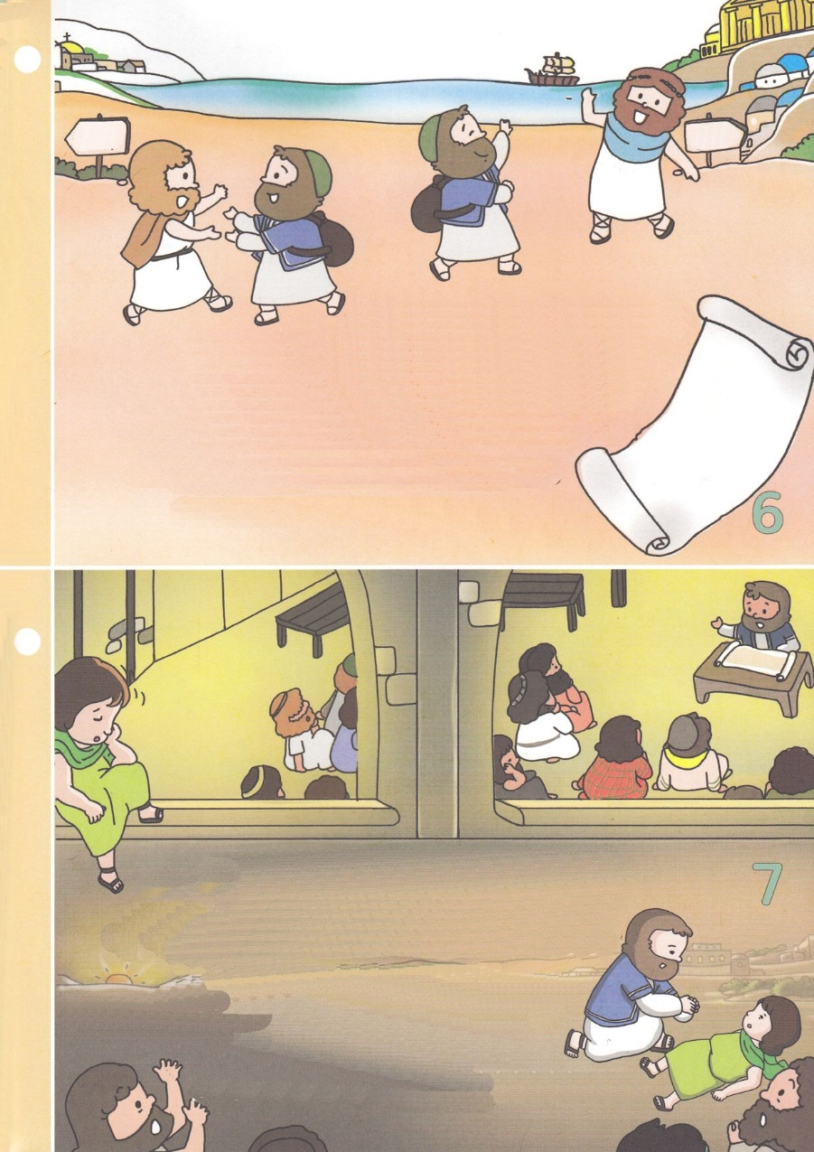

マケドニヤを　しゅっぱつして　トロアスに　いった　パウロは

そこを　しゅっぱつする　まえの　ひに　あつまった　ひとたちに

よる　おそくまで　かみさまの　みことばを　おしえました。

ところが　ユテコという　せいねんが　まどに　こしかけて

みことばを　きいていたのですが　ねむりこんで

したに　おちて　しんで　しまいました。

しんだ　ユテコを　いきかえらせた　パウロは

もういちど　ひとびとと　あけがたまで

　　かみさまの　みことばを　わかちあいました。

パウロは　マケドニヤと　ギリシヤを　まわって

　　　でしたちに　であって　はげましました。

また　りょこうの　とちゅうで　とおくにいた　しんとたちに

てがみを　かいて　おくることも　しました。

パウロの　てがみを　よんだ　しんとたちは　きょうかいの　なかで

ひとつとなって　きょうどうたいと　なる

ただしい　しんこうを　もって　ただしい

しんこうせいかつを　することが　できました。

アテネ

コリント

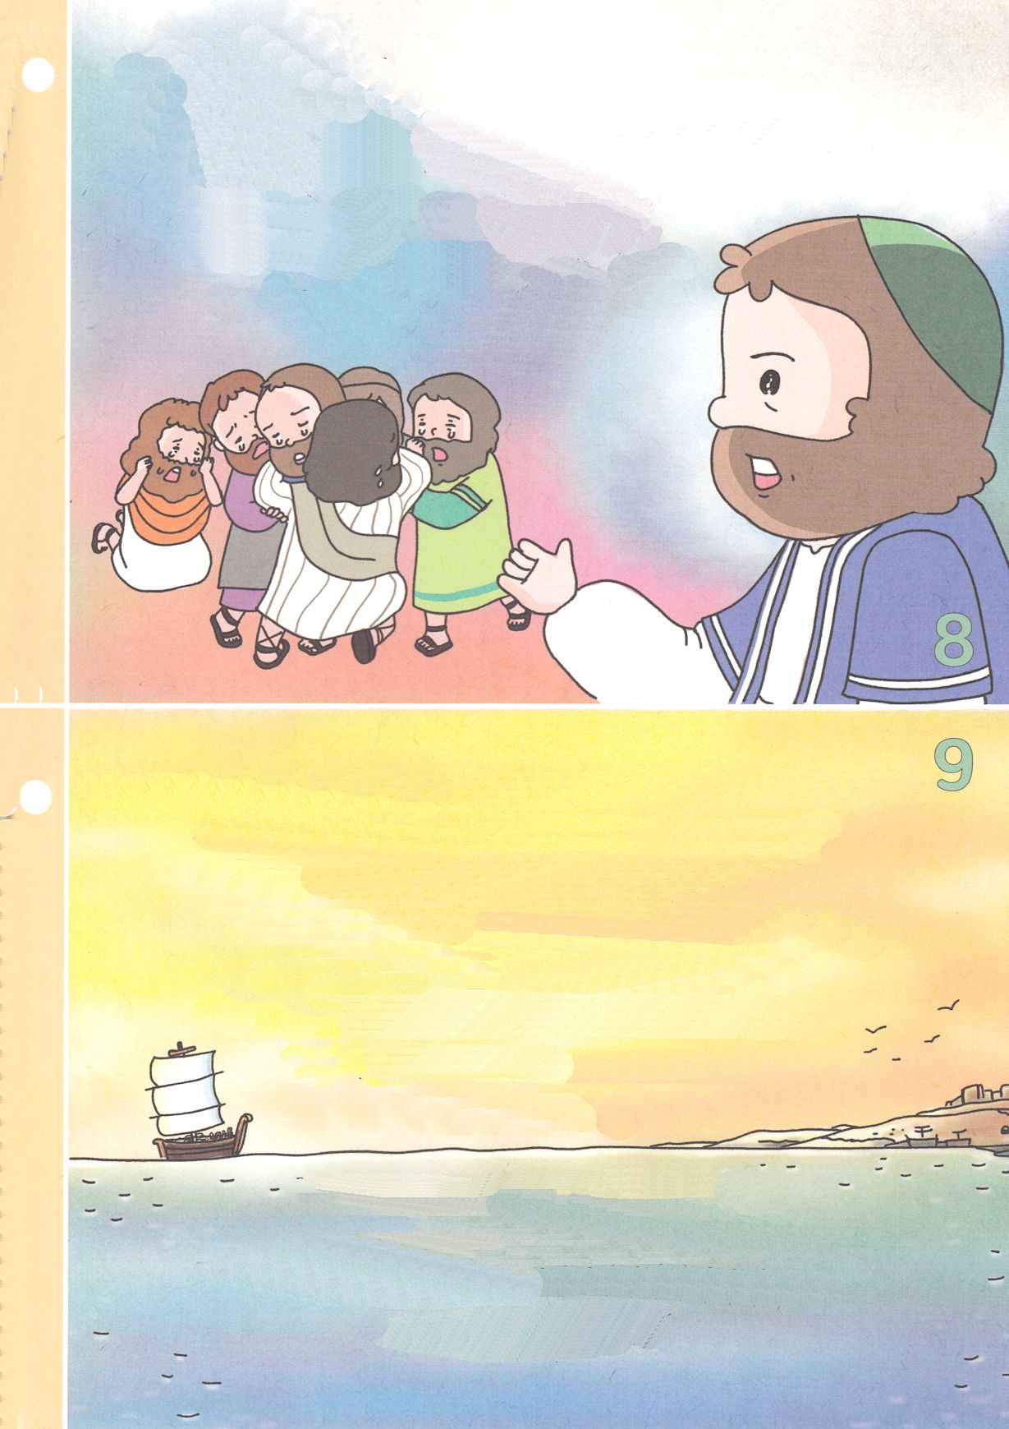

トロアスを　しゅっぱつして　ふねに　のって　ミレトに

とうちゃくした　パウロは　そこで　エペソの　ちょうろうたちを

よびあつめて　さいごの　ゆいごんの　ような　せっきょうを　しました。

パウロの　しを　かくごした　しんこうに　ちょうろうたちは

おたがいに　だきあって　なきました。

パウロは　かれらを　はげまして　さいごまで

しんこうに　かたく　たつようにと　おねがいしました。

パウロは　エルサレムに　もどっていく　ために　さいごの　ふねに

のりかえました。　ツロで　でしたちは　エルサレムに　いかないようにと

おねがいしました。　カイザリヤでは　アガボという　よげんしゃの　よげんを

きいて　でしたちは　みんな　パウロが　エルサレムに　いくことを　とめました。

エルサレムに　いく　みちは　じゅんきょうの　みちでした。

しかし　パウロは　どんな　ことばにも　ぜったいに　ゆれることなく

イエス・キリストの　ふくいんを　つたえる　ために

たびを　やめることは　ありませんでした。

ただ　ふくいん　だけの　ために　いきた

でんどうしゃ　パウロ！

かみさまは　パウロを　とおして

このよの　すべての　ひとが　すくわれることを

ねがって　おられました。

さいごに　ローマに　いっても　ふくいんを

つたえるように　されたのでした。